ΕΛΛΗΝΙΚΗ ΔΗΜΟΚΡΑΤΙΑ |  | ΚΩΔ. ΕΝΤΥΠΟΥ:ΠΟ2
 |  | 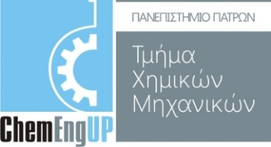

ΔΙΚΑΙΟΛΟΓΗΤΙΚΑ ΓΙΑ ΤΗΝ ΟΡΚΩΜΟΣΙΑ
ΔΙΠΛΩΜΑΤΟΥΧΩΝ

- Αίτηση προς τη Γραμματεία
ΠO1: ΈΝΤΥΠΟ ΑΙΤΗΣΗΣ | ☐
- Τακτοποίηση Εκκρεμοτήτων
- Παράδοση της Ακαδημαϊκής Ταυτότητας (ΠΑΣΟ) ή σε περίπτωση απώλειας, δήλωση απώλειας/κλοπής που έχει υποβληθεί σε αρμόδια Δημόσια Αρχή. | ☐
- Παράδοση Βιβλιαρίου Υγειονομικής Περίθαλψης (στην περίπτωση που έχει εκδοθεί) | ☐
- Παράδοση βιβλίων τα οποία έχετε δανειστεί από την κεντρική βιβλιοθήκη ή την βιβλιοθήκη του Τμήματος | ☐
- Τακτοποίηση τυχόν εκκρεμοτήτων με την Φοιτητική Μέριμνα | ☐
Η κατάθεση των Δικαιολογητικών μπορεί να γίνει από τον ίδιο τον ενδιαφερόμενο ή από κάποιον νόμιμα εξουσιοδοτημένο εκπρόσωπό του (Έντυπο εξουσιοδότησης)

